云南省药品和医用耗材招采管理子系统
药品动态调整-采购方式变更
操作手册
（生产企业）

2024年09月
目 录

第一章 关于这本手册 1
第二章 操作使用指南 1
1. 系统登录 1
第三章 药品动态调整 3
1. 采购方式变更 3

第一章 关于这本手册
该用户手册包含了您在使用云南省药品和医用耗材招采管理子系统时所需了解的信息。手册中所出现的用户名称及相关数据均为系统测试数据，不作为任何正式的使用依据。
该用户手册所对应的主体为申报企业相关的机构，介绍云南省药品和医用耗材招采管理子系统药品动态调整-采购方式变更的相关操作。

第二章 操作使用指南
- 系统登录
（1）访问“云南省药品集中采购平台”；
使用浏览器打开网址进入：http://www.ynyyzb.com.cn/home.html
（2）点击“招采子系统入口”，页面跳转至“云南省医保公共服务平台”；
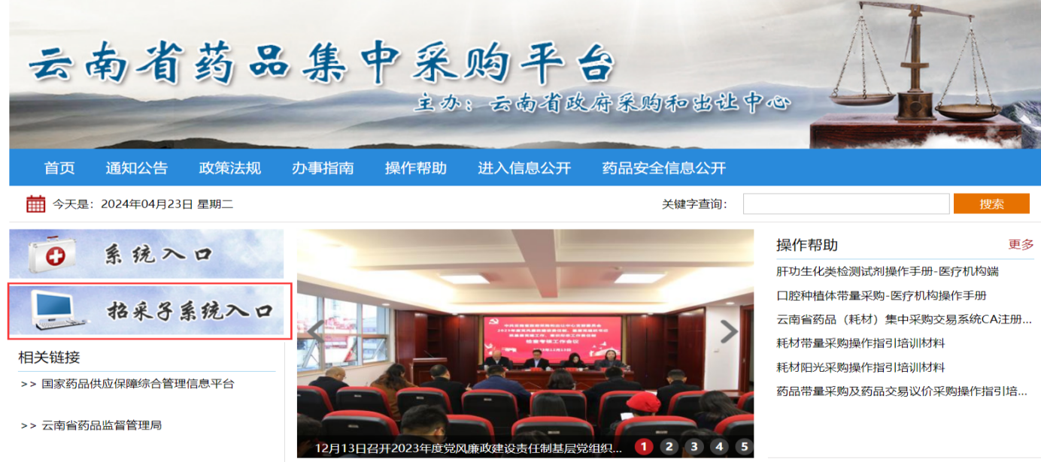
（3）选择“医药采购登录”。
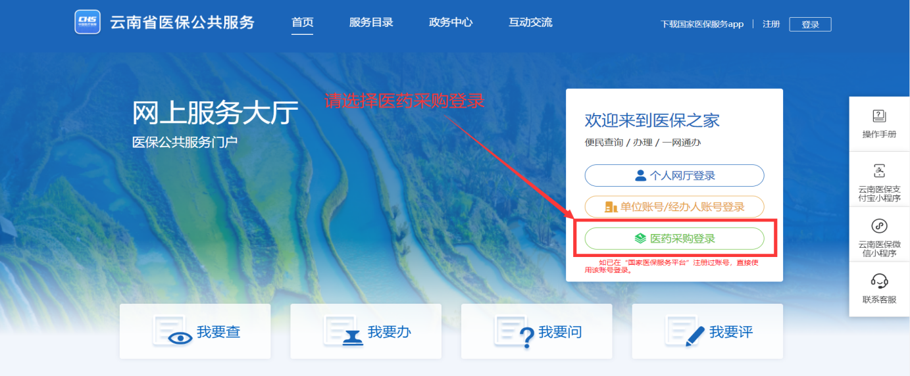
（4）输入用户名和密码，系统验证通过后，进入“网上服务大厅”。注意：登录时请区分是经办人账号还是单位账号。
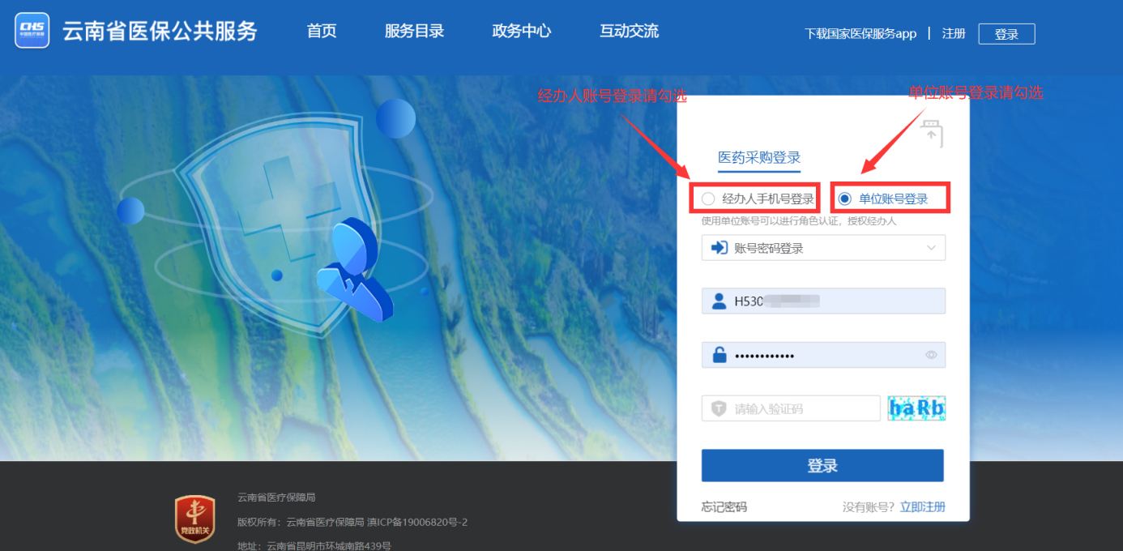
（5）点击“招采系统”图片，进入药品和医用耗材招采管理子系统首页。
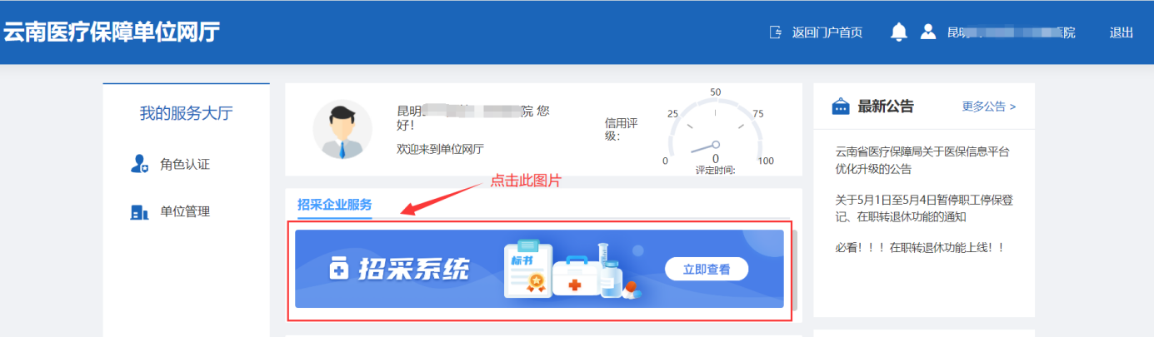
（6）选择“药品招标管理”。
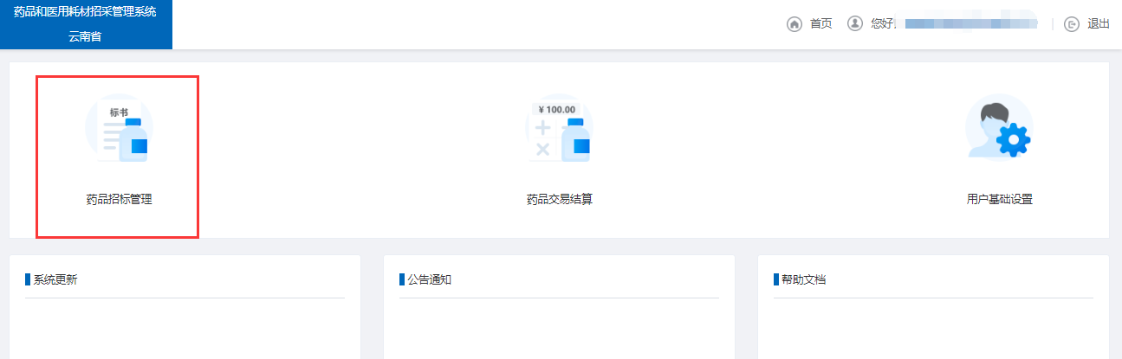
注意：如果不显示“药品招标管理”和“药品交易结算”这两个模块，请先确认登录账号是经办人账号还是单位账号。（1）单位账号请在“用户基础设置”模块维护完善企业信息，审核通过后即可显示。（2）经办人账号请联系单位管理员授权。
- 药品动态调整
- 采购方式变更
列表展示本企业已挂网议价产品列表，点击【申报】按钮，可对已挂网的药品进行议价转定价申报操作，申报完成后提交即可。
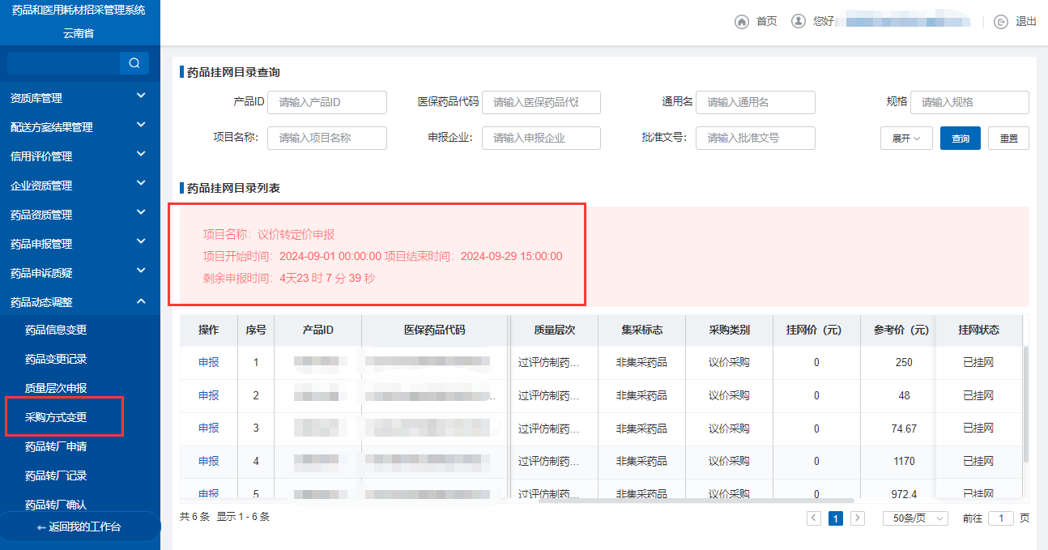

操作步骤：
第一步：点击【申报】。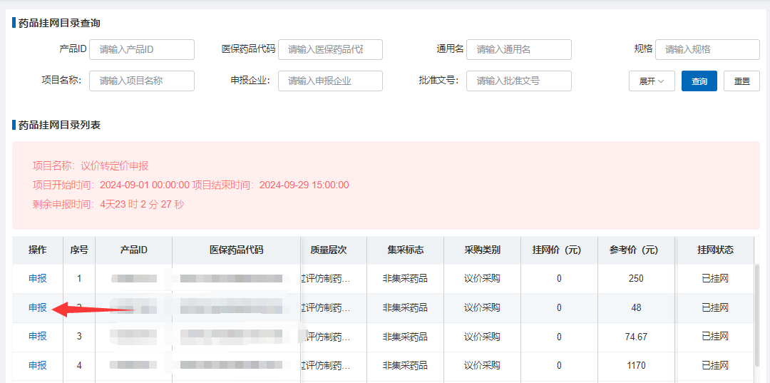
第二步：填写药品报价信息并上传证明材料，点击【提交】按钮即可。
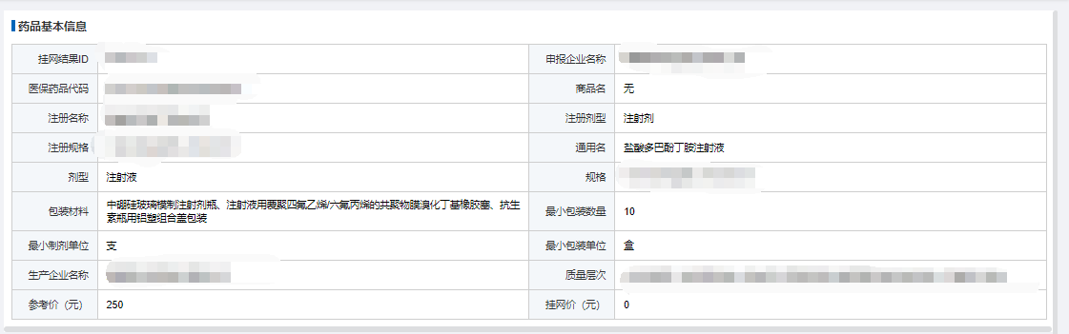
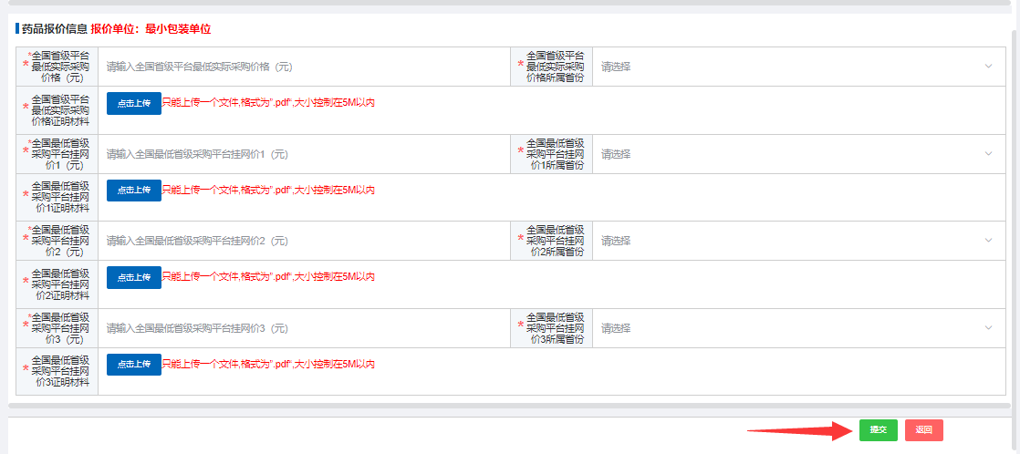
注意：
- 带*为必填项。
- 企业提交的实际采购价格低于议价采购药品参考价的，按实际采购价格调整挂网价 格，实际采购价格为截止申报日期的有效价格。
- 申报时间内一经提交不可撤销。
第三步：点击【药品变更记录】查看已提交的议价转定价申报列表。
